Виды детского конструирования и его особенности.

Конструирование – это процесс создания таких построек, в которых предусматривается взаимное пространственное расположение частей и элементов, способы их соединения в соответствии с назначением построек.
Детское конструирование – это такой вид детской деятельности, основным содержанием которой является отражение окружающей жизни в разнообразных постройках и связанных с ними действиях.
Существует много разных форм детского конструирования:
- Конструирование по образцу.
- Конструирование по модели.
- Конструирование по условию.
- Конструирование по темам.
- Конструирование по замыслу.
- Конструирование по чертежам и схемам.
- Каркасное конструирование.
В этой статье предлагаю рассмотреть их более подробно.
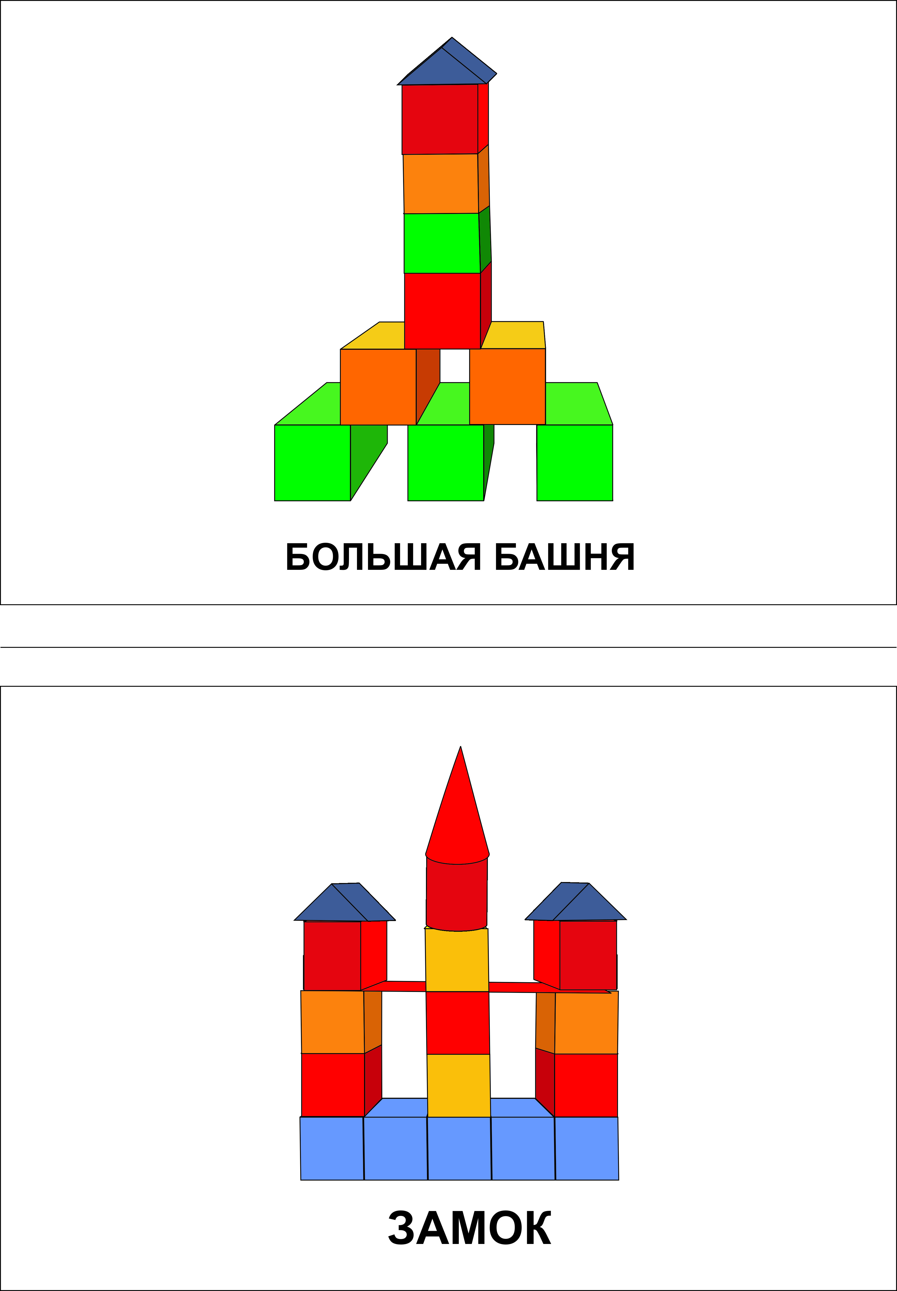
1. Конструирование по образцу.
Заключается в том, что детям предлагают готовые образцы построек, выполненных из деталей строительного материала и конструкторов, и показывают способы их воспроизведения. Данная форма обучения обеспечивает детям прямую передачу готовых знаний, способов действий, основанных на подражании. Такая форма конструирования не связана с развитие творчества. Она важна на обучающем этапе и обеспечивает переход детей к самостоятельной поисковой деятельности творческого характера. Взрослый определяет тему конструирования, показывает образ конструкции и способы конструирования. А ребенок выполняет конкретные действия.

2. Конструирование по модели.
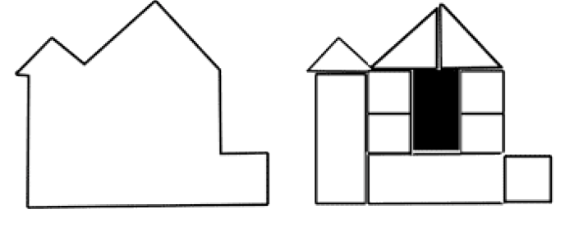
Заключается в том, что детям в качестве образца предлагают модель, в которой очертания отдельных ее элементов скрыто от ребенка. Таким образом, ребенку предлагают определенную задачу, но не дают способа ее решения.

3. Конструирование по условию.
Не давая детям образца постройки, рисунков и способов ее воспроизведения, определяют лишь условия, которым постройка должна соответствовать. Задачи конструирования в данном случае выражаются через условия и носят проблемный характер, поскольку способов их решения не дается. В процессе такого конструирования у детей формируется умение анализировать условия и на основе этого анализа строить практическую деятельность достаточно сложной структуры. Данная форма организации обучения в наибольшей степени способствует развитию творческого конструирования.
4. Конструирование по темам.
Детям предлагают общую тематику конструкции, и они сами создают замыслы конкретных построек, выбирая материал и способы и выполнения. Это достаточно распространенная в практике форма конструирования очень близка по своему характеру конструированию по замыслу, но с то лишь разницей, что замыслы детей здесь ограничиваются определенной темой. Основная цель конструирования по заданной теме – актуализация и закрепление знаний и умений.
5. Конструирование по замыслу.
В данном виде конструирования детям предлагается самостоятельный выбор темы, определение образа конструкции, подбор материала. Оно обладает широкими возможностями для развертывания творчества детей.
6. Конструирование по чертежам и схемам.
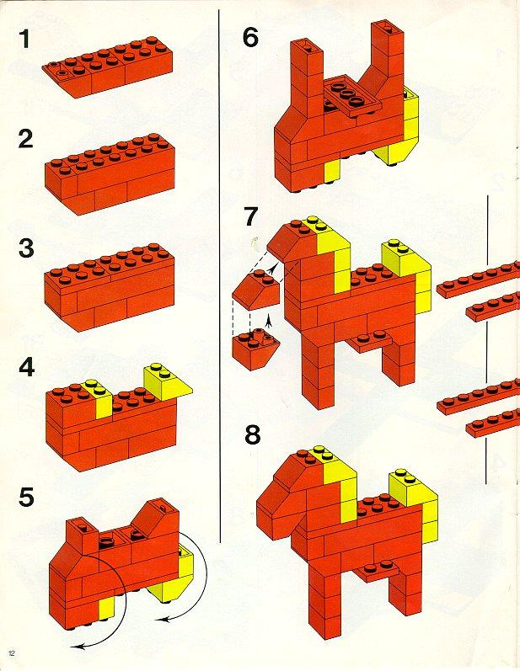
Это вид конструирования, в котором из деталей строительного материала детьми воссоздаются внешние и отдельные функциональные особенности реальных объектов. Есть возможность для развития внутренних форм наглядного моделирования. В результате такого обучения у детей формируется логическое, образное мышление.

